**UDP组播**

1. 用组播工具UDP Group创建组播ip地址以及端口号,如图1所示。下图是组播上位机创建的组播ip地址以及端口号，该地址是根据组播的要求来定义的；端口号可自己定义，但是需要保证组播端口号跟设备的端口号保持一致；  
   
2. 编译下载；打开组播上位机工具，选择组播并创建一个组播组，ip地址和端口号入上图；创建成功后如图2。  
   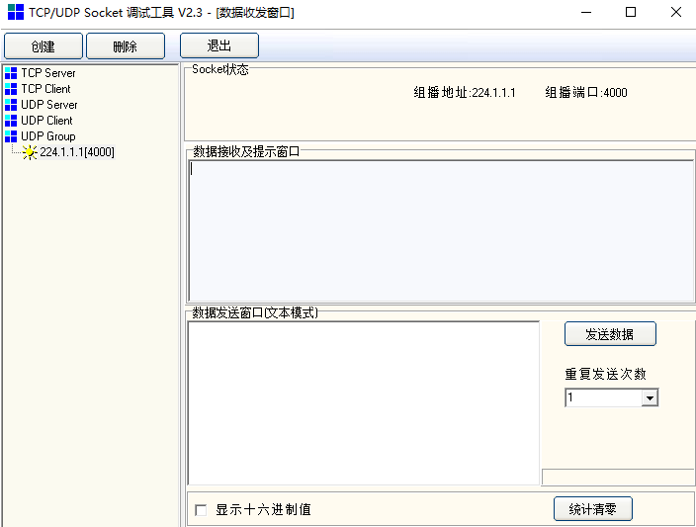
3. 组播创建成功后可通过该上位机向组播发送数据，设备收到数据后会将返回信息发送到组播组里面，上位机就能收到，效果如图3。  
   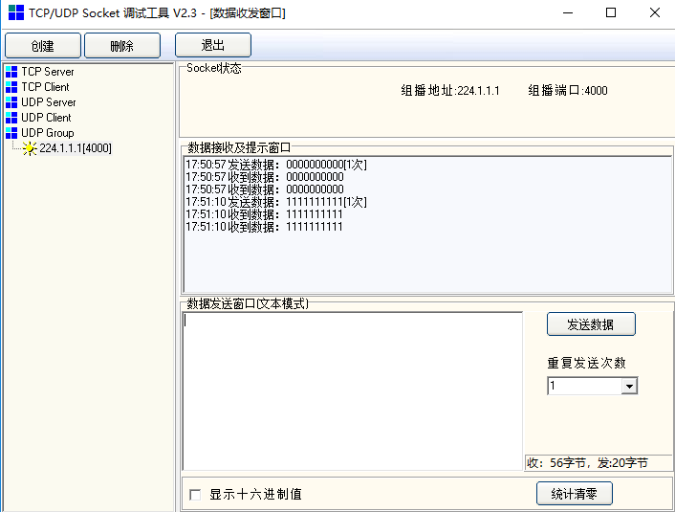

注：第一包10个0是上位机向组播组发送的数据；第二包是上位机作为组播组里面的一个组播成员收到的来自组播组的数据；第三包数据时5500收到组播组的数据后向该组播组返回的数据；下图是串口打印消息：

